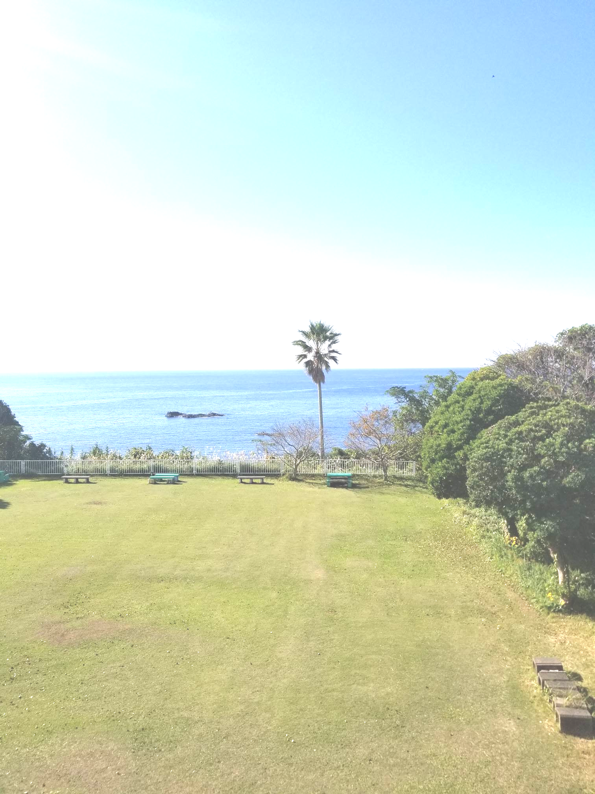

いろいろな「モノ作り体験」をとおして青少年の健全育成と地域の活性化のため、皆様とともに楽しいイベントにしたいと思っています。





キッチンカー＆フリマ いろんなモノづくり体験

日時 2025 2/23（SUN）10:00～15:00
場所 和歌山県立潮岬青少年の家
申込・問合せ 0735-62-6045 mail：shiosei1@gmail.com
申込締切 12月27日（金）17:00

